Pracovný list

***MNOHOBUNKOVÉ ORGANIZMY***

**Mnohobunkové organizmy** tvorí .................................................................................................................

Základom tiel rastlinných aj živočíšnych organizmov je ...................................................................... .

**Skupina buniek** v tele organizmu, ktoré majú **rovnaký tvar** a **rovnakú funkciu**, sa nazývajú pri rastlinách ....................................................... pri živočíchoch ...................................................

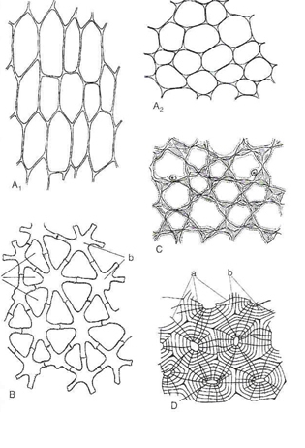Pletivá a tkanivá tvoria - ..........................................., stavebné časti tela ......................................... .

|  |  |  |
| --- | --- | --- |
| **Stavba tela mnohobunkovej rastliny** | | |
| bunka |  |  |
| pletivo |  |
| orgán |  |
| rastlina |  |

rôzne rastlinné tkanivá

|  |  |  |
| --- | --- | --- |
| **Stavba tela mnohobunkového živočícha** | | |
| bunka |  |  |
| tkanivo |  |
| orgán |  |
| sústava orgánov |  |
| živočích |  |

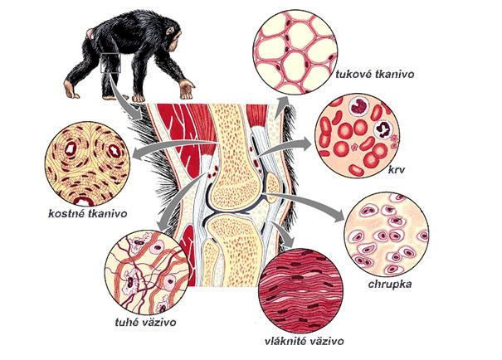

rôzne živočíšne pletivá